ОЧАКВАНА СРЕДНА ПРОДЪЛЖИТЕЛНОСТ НА ПРЕДСТОЯЩИЯ ЖИВОТ НА НАСЕЛЕНИЕТО ПРЕЗ ПЕРИОДА 2020 - 2022 ГОДИНА
Очакваната средна продължителност на предстоящия живот общо за населението на страната, изчислена за периода 2020 - 2022 г., е 71.9 години, като спрямо предходния период (2019 - 2021 г.) намалява с 1.7 години.
Различната смъртност при мъжете и жените, както и сред населението в градовете и селата, определят и различната средна продължителност на живота при тези категории население.
Средната продължителност на живота при мъжете е 68.3 години, докато при жените е със 7.5 години по-висока - 75.8 години.
Спрямо 2012 през 2022 г. при мъжете наблюдаваме намаление на средната продължителност с 2.3 години, докато при жените с 1.8 години.

Фиг. 1. Очаквана средна продължителност на предстоящия живот по пол и периоди
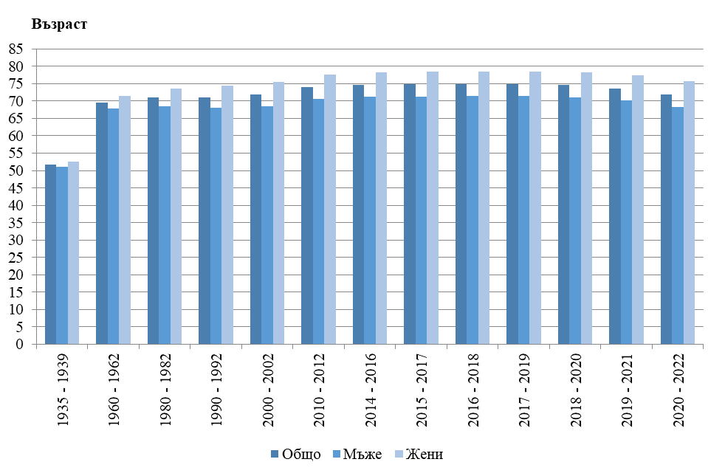

Средната продължителност на живота на населението в градовете е с 3.0 години по-висока (72.8 години) отколкото на населението в селата (69.8 години).
Спрямо 2012 г. за населението в градовете е намаляла с 2.1 години, а за населението в селата - с 2.2 години.

1. Очаквана средна продължителност на предстоящия
живот по местоживеене
Периоди | Общо | В градовете | В селата
2010 - 2012 | 74.0 | 74.9 | 72.0
2011 - 2013 | 74.5 | 75.3 | 72.6
2012 - 2014 | 74.7 | 75.5 | 72.8
2013 - 2015 | 74.5 | 75.3 | 72.6
2014 - 2016 | 74.7 | 75.5 | 72.6
2015 - 2017 | 74.8 | 75.6 | 72.8
2016 - 2018 | 74.8 | 75.7 | 72.8
2017 - 2019 | 74.9 | 75.8 | 72.8
2018 - 2020 | 74.6 | 75.5 | 72.6
2019 - 2021 | 73.6 | 74.3 | 71.9
2020 - 2022 | 71.9 | 72.8 | 69.8

Очакваната продължителност на живота за навършилите 65 години е 14.2 години, като за мъжете и жените тя е съответно 12.0 и 16.1 години. В сравнение с 2012 г. през 2022 г. очакваната продължителност на живота на лицата, навършили 65 години, намалява с 1.4 години.

2. Очаквана средна продължителност на живота на лицата,
навършили 65 години, по пол
Периоди | Общо | Мъже | Жени
2010 - 2012 | 15.6 | 13.9 | 17.1
2011 - 2013 | 15.8 | 14.0 | 17.4
2012 - 2014 | 16.1 | 14.2 | 17.6
2013 - 2015 | 16.0 | 14.1 | 17.5
2014 - 2016 | 16.0 | 14.1 | 17.6
2015 - 2017 | 16.1 | 14.1 | 17.7
2016 - 2018 | 16.1 | 14.1 | 17.8
2017 - 2019 | 16.2 | 14.1 | 17.9
2018 - 2020 | 15.8 | 13.6 | 17.5
2019 - 2021 | 15.2 | 13.0 | 17.1
2020 - 2022 | 14.2 | 12.0 | 16.1

Очакваната продължителност на живота варира от 69.4 години в област Видин до 74.8 години в област София (столица), като общо в четиринадесет области тя е над средната за страната. Жените живеят по-дълго от мъжете във всички области на страната, но най-голяма е разликата между двата пола в област София (8.4 години), а най-малка - в област Шумен (5.9 години).

Фиг. 2. Очаквана средна продължителност на предстоящия живот по области

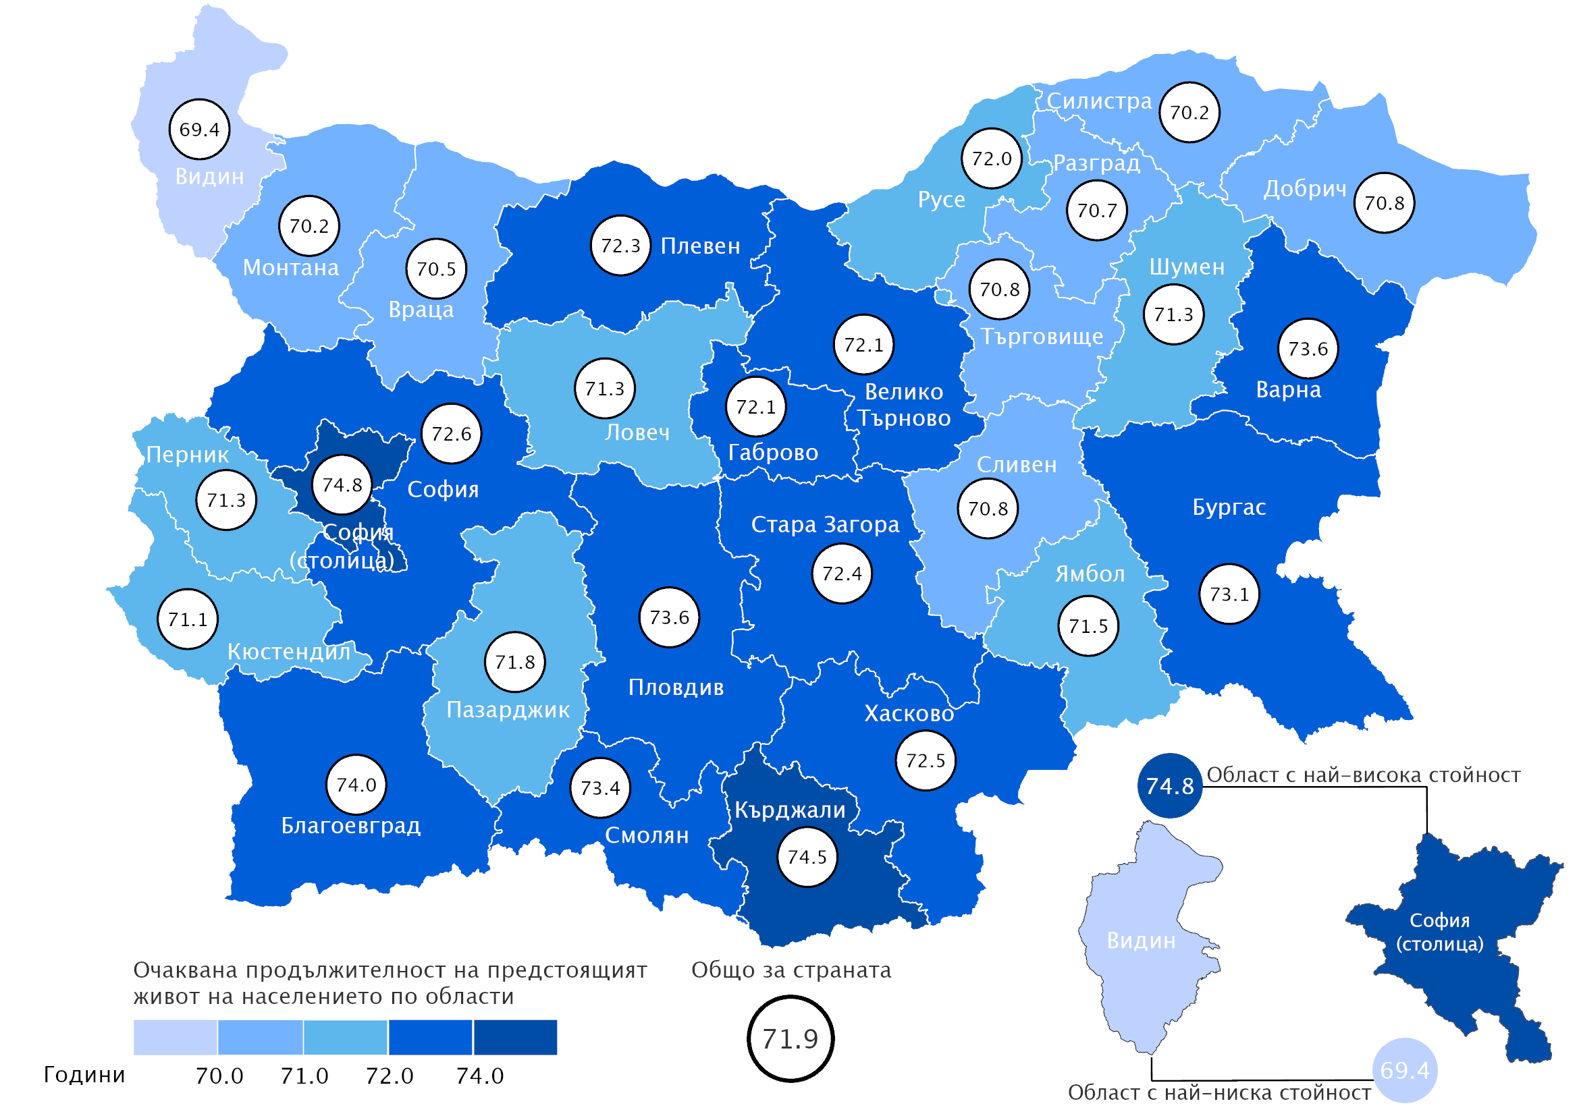

Методологични бележки

Таблиците за смъртност (биометрични таблици) се използват за изучаване на повъзрастовата смъртност на населението. Те показват порядъка на измирането на едно поколение и отразяват постепенното намаление на състава му под влияние на смъртността. Таблиците съдържат система от повъзрастови коефициенти (представени като функция на възрастта), които измерват нивото на смъртността в отделните периоди от времето, доживяването до определена възраст, продължителността на живота и други.
Таблиците за смъртност се изчисляват въз основа на данни за броя на умрелите лица по единична възраст и година на раждане; брой на населението по единична възраст и броя на живородените от три последователни години. При изчисляване на таблиците за смъртност за периода 2020 - 2022 г. са използвани данни за ревизирания брой на населението към 31.12.2020 и 31.12.2021 г., както и за населението към 31.12.2022 г., изчислено на база данните от Преброяване 2021 и естественото и механично движение.
Показателят „средна продължителност на предстоящия живот“, изчисляван въз основа на данните от таблиците за смъртност, измерва очакваното (вероятностно) количество години (или брой години), които предстои средно да преживее едно лице на възраст х (лицата от всяка възраст), при условие че през целия му живот интензивността на смъртността ще се запази същата, каквато е била през текущия период.
Средната продължителност на предстоящия живот се изчислява като отношение на сумата на човекогодините, които предстоят да преживеят достигналите дадена възраст x за целия период от предстоящия им живот (от възраст x до пределната възраст), към броя на доживелите възрастта x.
Средната продължителност на предстоящия живот на новороденото се приема за средна продължителност на живота на населението.

Показателят за очакваната продължителност на живота показва средната продължителност на предстоящия живот на новородените при хипотеза за неизменност в интензивността на наблюдаваната през дадена година повъзрастова смъртност. Подробна информация за очакваната средна продължителност на предстоящия живот за отделните възрасти е публикувана на сайта на НСИ в рубриката „Население и демографски процеси“, тема „Таблици за смъртност“.

